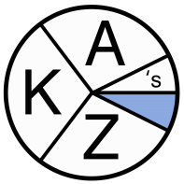

LIETUVOS RESPUBLIKOS UAB ,,Kaziukas“
GENERALINEI PROKURATŪRAI

Kopija:
Kęstučio Lupeikio Architektūrinio
Projektavimo Įmonė

KOMERCINIS PASIŪLYMAS № 21-02-19 /LR GENERALINĖ PROKURATŪRA

Stiklo automatinė pavara su stiklo vitrina ir varčiomis – projektavimas, gamyba ir įrengimo priežiūros darbai

Pateikiame UAB ,,Kaziukas“ padidinto saugumo tonuoto stiklo konstrukcijas su automatine pavara. Visos jungtys, konstrukcijos renkamos statybos vietoje pagal suderintus brėžinius ir sprendimus. Nešančios stiprintos konstrukcijos gaminamos iš plieninių jungčių, stiklo konstrukcijos - iš daugiasluoksnio grūdinto laminuoto stiklo, laikantys elementai taškiniai tvirtinimai - gaminamos pagal projektą…………………………………………………………………… 3.210,00
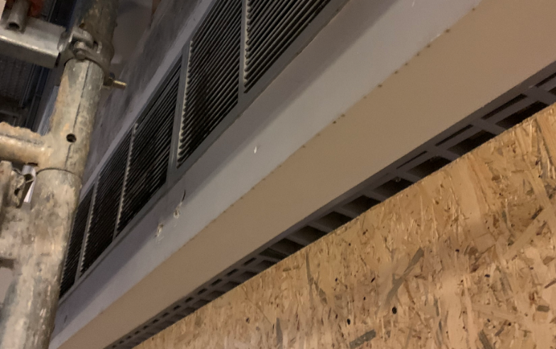
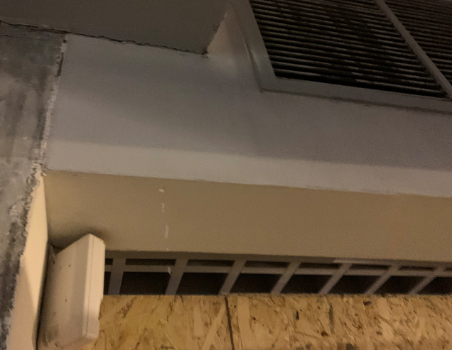



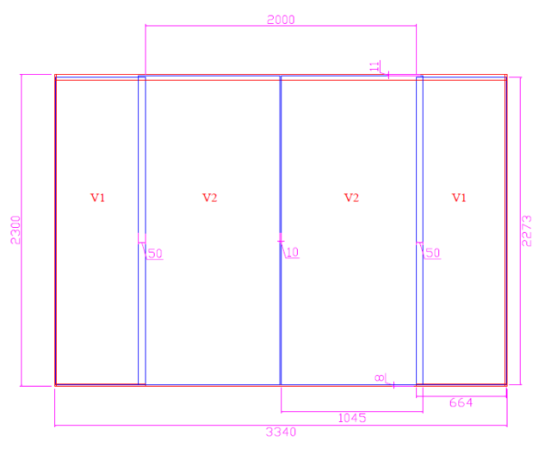
Montuojamos vietos foto fiksacija

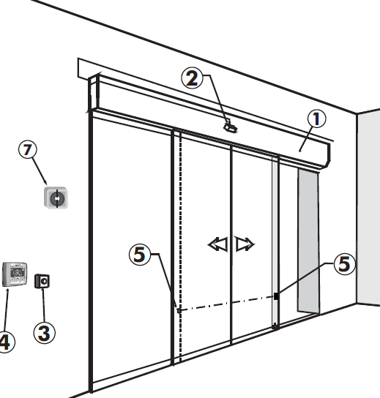
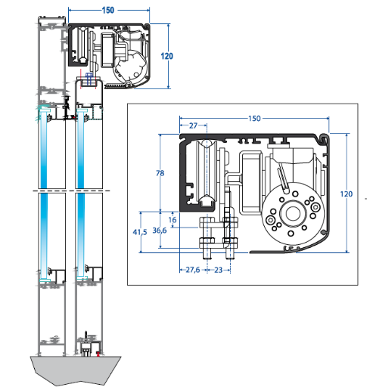

Pagrindinio įėjimo 2 varčiū automatinės durys, komplektuojamos su valdymu ir papildoma apsauga.
- Tvirtinimo detalės, jungtys - pagal projektą (gamintojas Vokietija);
- Stiklo Varčių tvirtinimo elementai (gamintojas Vokietija);
- Durų konstrukcija su automatine pavara 1 kompl. – (gamintojas Vokietija);
- Spynos, valdymo įranga - pagal projektą (gamintojas Vokietija);
- Šef. montavimas, montavimas.

Konkrečiomis sąlygomis, pasikeitus konstrukciniams sprendimams ar komplektacijai, kaina ir atlikimo terminai tikslinami;
Pasiūlymas galioja 30 dienų;
Atsiskaitymo sąlygos: 30% avansinis mokėjimas, 30% pateikus gaminius, 40% per 30 dienų pagal aktus.

